Глава 8. Игра с минами.
Пошёл как-то Кот на разведку, а впереди у него минное поле. Кот управляется стрелками на клавиатуре и ходит по полю. Если Кот наступит на Мину, то взорвется и исчезнет. Игра идёт на время – кто быстрее дойдет до Финиша. Игру будем делать в два этапа.
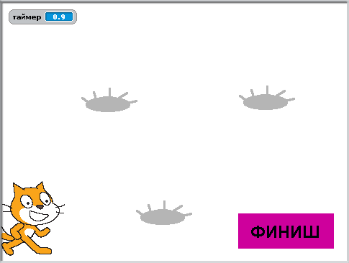
Первый этап.
Как всегда, сначала переименовываем Кота и рисуем спрайты. Назвать Мины и Финиш персонажами, язык не поворачивается. Давайте называть все неживые объекты спрайтами. Нажимаем на кисточку со звездой.
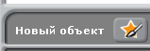
Рисуем в редакторе Мину. Сначала рисуем овал, затем подрисуем ему палочки. Не забудьте выбрать пипеткой серый цвет. Получится Мина.
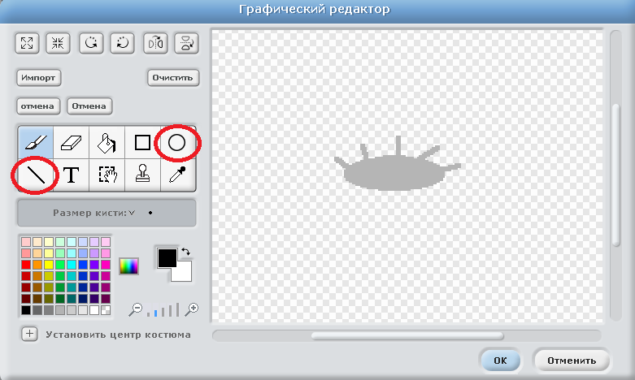
Дадим мине имя Мина1, а костюму имя Мина.
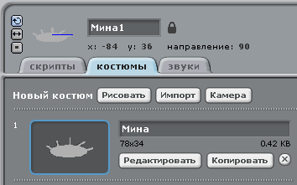
Теперь надо нарисовать Мине1 второй костюм. Нажмите «Рисовать».
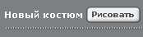
Нарисуйте Взрыв.
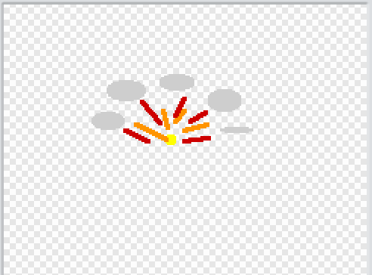

Теперь сделайте Коту такую программу.
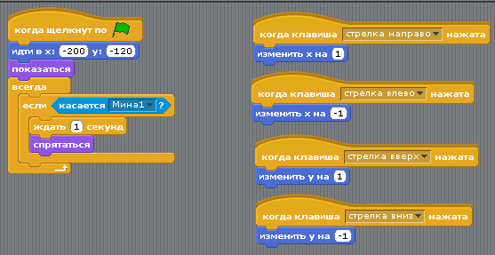
Тут все просто и понятно. Если нажата стрелка направо, то изменяем х на 1, то есть Кот двигается направо.
Стрелка влево – меняем х на -1, Кот двигается влево.
Стрелка вверх – меняем у на 1, Кот двигается вверх.
Стрелка вниз – меняем у на -1, Кот двигается вниз.
Если Кот коснется Мины – он спрячется, как будто взорвался.
Подробнее про икс и игрек в приложении 2.
Делаем программу для Мины.
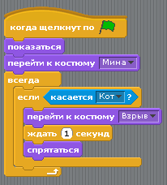
Нажмите зеленый флажок, управляя стрелками, подойдите котом к Мине. Должен быть взрыв.
Второй этап. Делаем три мины.
Нажмите на Мину правой кнопкой и дублируйте её.
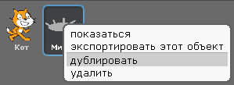

Дублируйте еще раз.
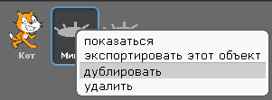
Получилось три мины. Переименуйте их в Мину2.
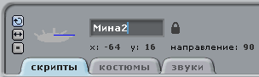
И в Мину3.
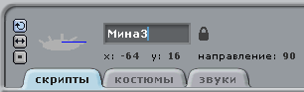
Растащите Мины по игровому полю. Расположить их надо так, чтоб Кот мог проходить между ними.
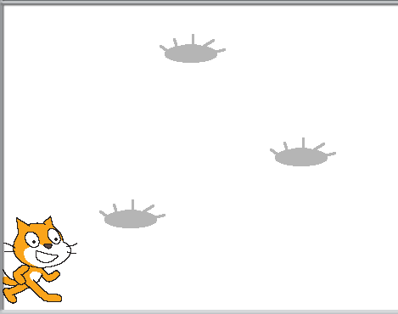
Если Кот с трудом проходит между Минами, то его можно уменьшить. Нажмите вверху кнопку.
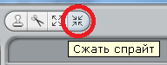
Потом кликните на Кота, он уменьшится.
Так как у нас теперь три мины, то программу Кота надо переделать.
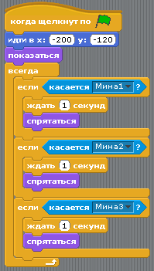
Нажмите зеленый флажок. Погуляйте Котом по минному полю.
Третий этап.
Настало время еще немного доработать игру, чтоб было интереснее играть. Добавим Таймер. Это такой секундомер, который показывает, за какое время Вы прошли игру. Выберите голубые блоки «Сенсоры».
Поставьте галочку у блока «таймер».
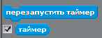
Добавьте команду «Перезапустить таймер» в программу к Коту. Программа Кота станет вот такой.
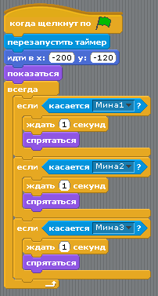
Добавляем новый спрайт – Финиш. Нажмите на звезду с кисточкой.
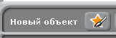
Нарисуйте прямоугольник.
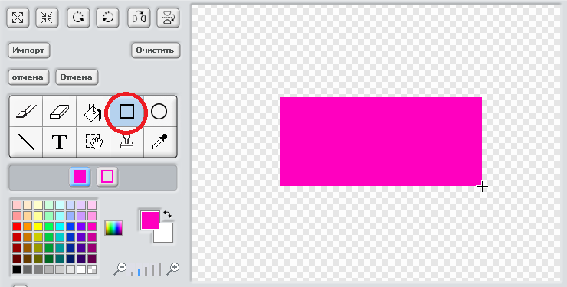
В центре напишите слово «финиш». Для этого нажмите на букву «Т» и перетащите текст в середину прямоугольника. Когда наведёте мышку на черный квадратик, курсор станет похож на руку.
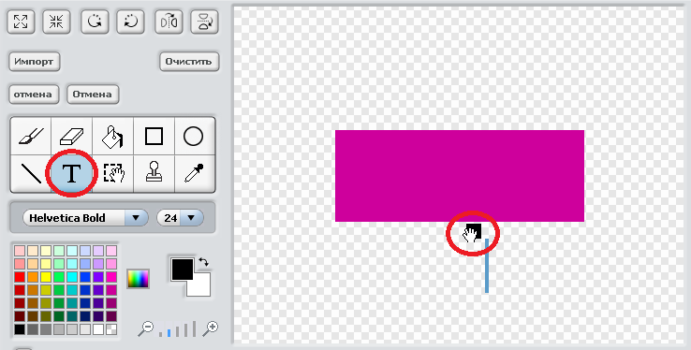
Если текст не ровно в середине, перетащите его.
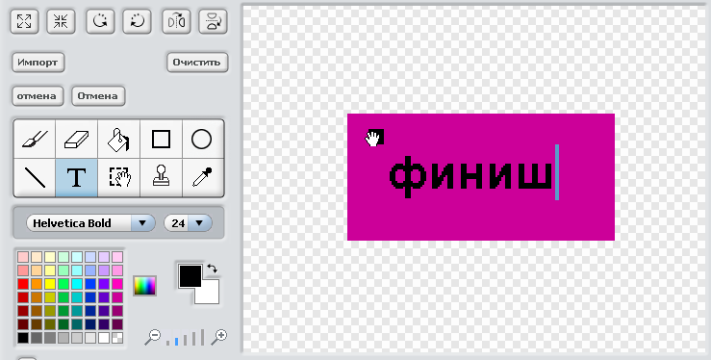

Переименуйте новый спрайт.
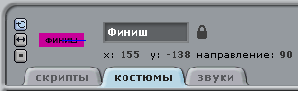
Расположите Финиш справа внизу.
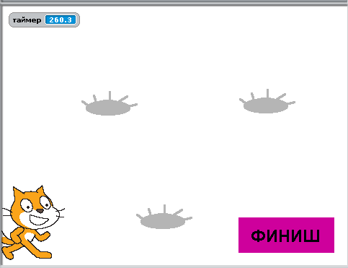
Напишите Финишу такую программу.
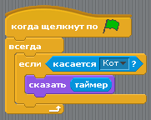
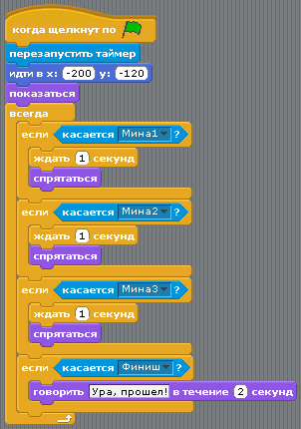
Измените программу Кота. Добавьте «если касается финиш».

Нажимайте зеленый флажок, попробуйте пройти игру. Для того чтобы значение таймера остановилось, надо Котом коснуться Финиша и тут же отойти немного назад.
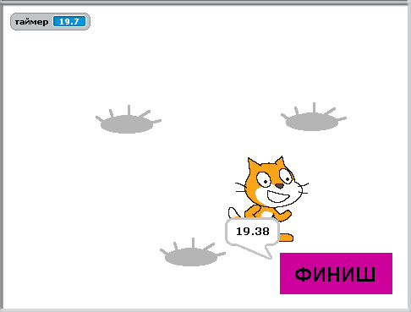
Вопрос. Как ускорить передвижение Кота?
Задание. Добавьте ещё одну мину.

